竞赛规则

第一章 竞赛项目及内容

一、竞赛项目
本次大赛共设车工、钳工、电工、焊工、铣工、维修电工、汽车修理工、汽车驾驶员、细纱操作工、缝纫工、计算机操作员、无线电装接工、家用电子产品维修工、化学分析工、餐厅服务员等15个职业（工种）。

二、竞赛内容
本次大赛竞赛的总成绩由理论知识和实际操作技能两部分成绩组成，其中理论知识占30%，实际操作技能占70%。
1．理论知识（占30％）
理论知识竞赛采取理论知识竞赛以笔试方式进行。竞赛内容包括相应工种国家职业标准的理论知识、相关知识、职业道德等，从国家题库中抽取试题。
2、实际操作技能（占70％）
技能竞赛以现场实际操作的方式，按试卷要求完成操作。
3、各工种技能竞赛细则

车工
（一）选手准备
工、量、刃、辅具建议清单
序号 | 名 称 | 型 号 | 数量 | 要 求
1 | 45°外圆车刀 | 相应车床 | 自定 | 选手准备
2 | 90°外圆车刀 | 相应车床 | 自定 | 选手准备
3 | 切断刀 |  | 自定 | 选手准备
4 | 内梯形螺纹车刀 | Tr28×10（P5） | 自定 | 选手准备
5 | 梯形槽刀 | 34° | 自定 | 选手准备
6 | 内沟槽刀 | φ23 φ34 L=40 | 自定 | 选手准备
7 | 通孔镗刀 | φ22×86 | 自定 | 选手准备
8 | 盲孔镗刀 | φ34×50 | 自定 | 选手准备
9 | 铜皮 | 50×190×0.5 | 1 | 选手准备
10 | 外径千分尺 | 0.01/0～25 25～50 50～75 | 各1 | 选手准备
11 | 游标卡尺 | 0.02/0～150 | 1 | 选手准备
12 | 游标深度尺 | 0.02/0～200 | 1 | 选手准备
13 | 螺纹塞规 | Tr28×10（p5）－8H | 1 | 选手准备
14 | 百分表及座 | 0.01/0～10 | 1套 | 选手准备
15 | 中心钻及钻夹头 | A3/φ1～13 | 各1 | 选手准备
16 | 活动顶尖及锥柄钻套 | 相应车床 | 自定 | 选手准备
17 | 万能角度尺 | 0.02/0°～320° | 1 | 选手准备
18 | 麻花钻及钻套 | φ20 φ32 L=120 | 各1 | 选手准备
19 | 钢直尺 | 0～300 | 1 | 选手准备
20 | 划线用具 | 自选 | 自定 | 选手准备
21 | 常用工具 | 自选 | 自定 | 选手准备
22 | 内径百分表 | 18~35；35~50,精度0.01 | 各1 | 选手准备
（二）竞赛场地准备
（1）材料准备
名 称 | 规 格 | 数 量 | 要 求
45 | φ70×130 | 1根/每位选手 | 竞赛场地准备
（2）设备准备
名 称 | 规 格 | 数 量 | 要 求
车床 | C6140 |  | 竞赛场地准备
卡盘扳手 | 相应车床 | 1副/每台车 | 竞赛场地准备
刀架扳手 | 相应车床 | 1副/每台车 | 竞赛场地准备
技能试题：双线螺纹带轮套
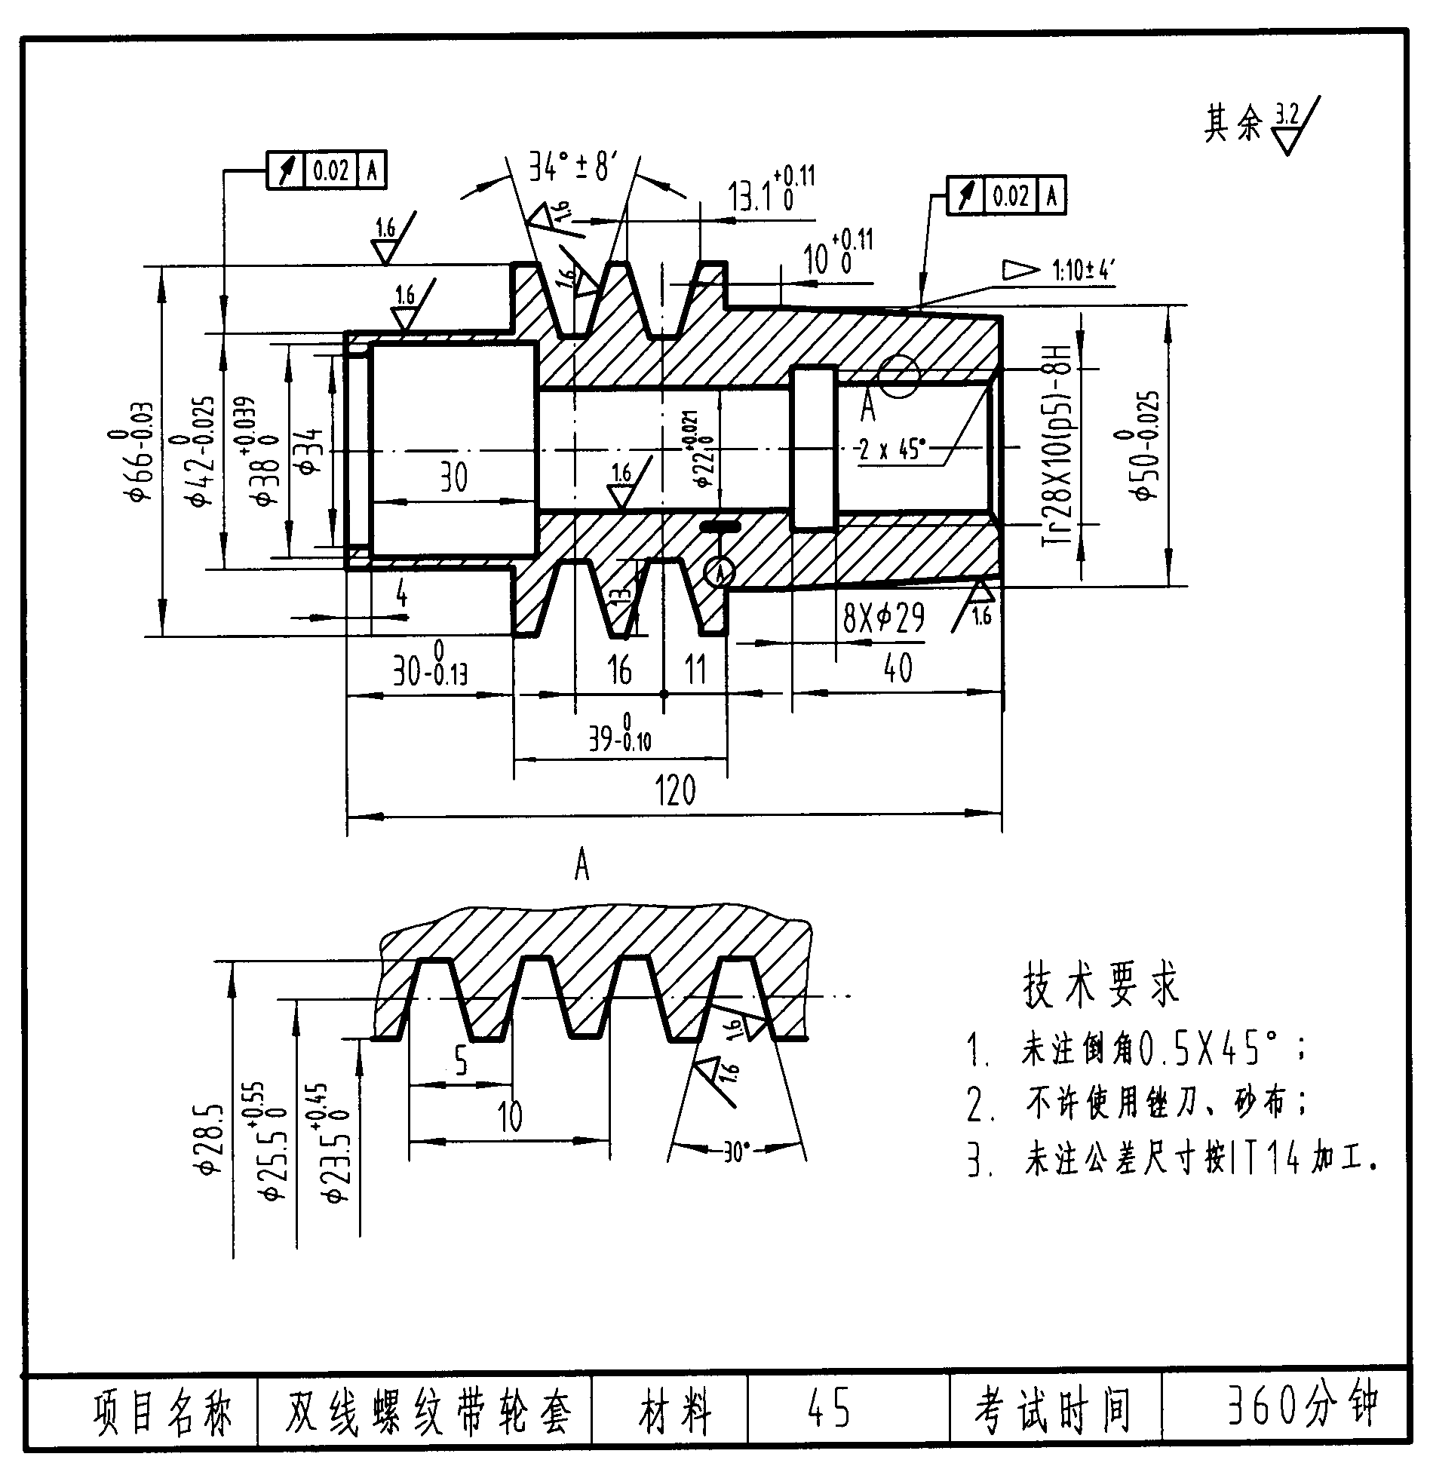
按工件图完成加工操作。

钳工
一、竞赛场地竞赛要求：
准备要求：
（1）材料准备
序号 | 材料名称 | 规格 | 数量 | 备注
1 | 45 | 85×55×10mm | 2

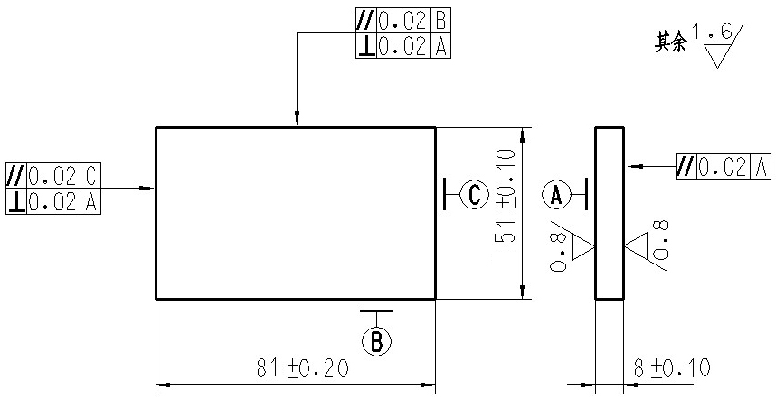
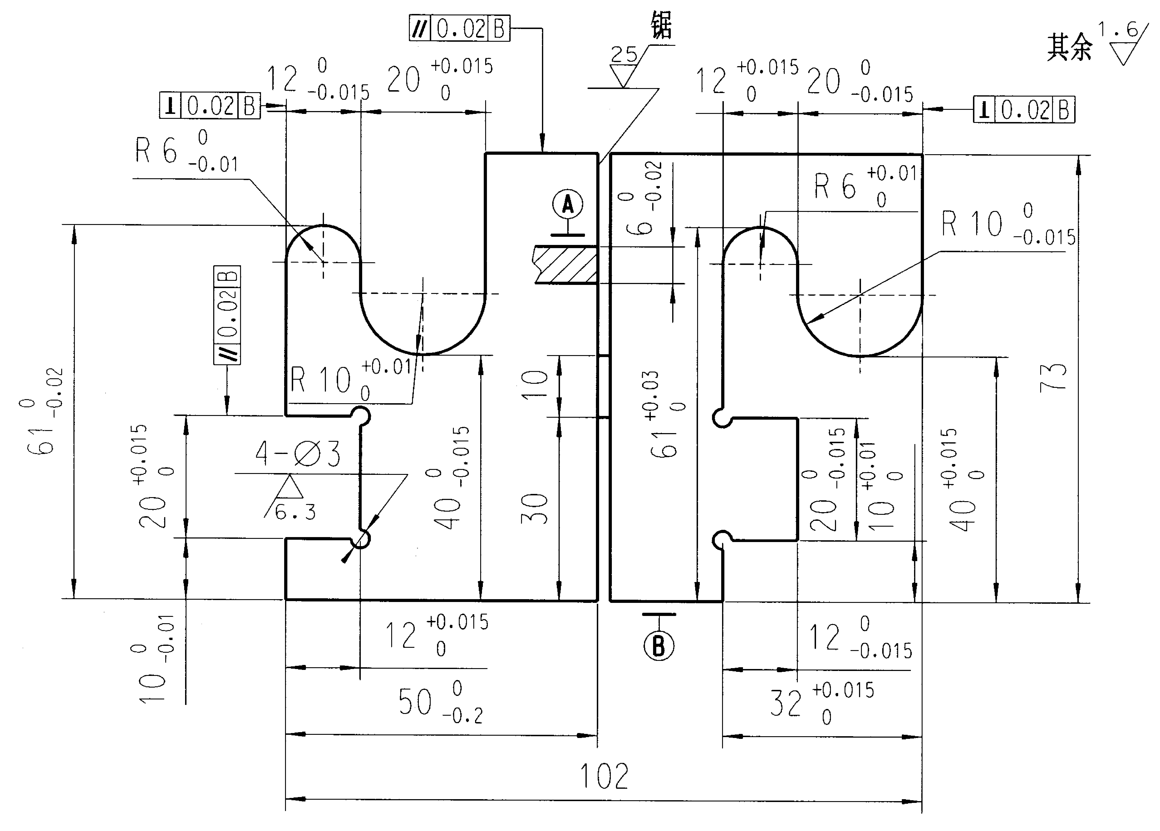
（2）设备准备
序号 | 名称 | 规格 | 序号 | 名称 | 规格
1 | 划线平台 | 2000×1500mm | 4 | 钳台 | 3000×2000mm
2 | 方箱 | 205×205×205mm | 5 | 台虎钳 | 125mm
3 | 台式钻床 | Z4112 | 6 | 砂轮机 | S3SL－250
二、选手准备
（3）工、量、刃具建议清单
名称 | 规格 | 精度  （读数值） | 数量 | 名称 | 规格 | 精度  （读数值） | 数量
游标高度尺 | 0～300mm | 0.02mm | 1 | 表架 |  |  | 1
游标卡尺 | 0～150mm | 0.02mm | 1 | 正弦规 | 100×80mm | 一级 | 1
90°角尺 | 100×63mm | 一级 | 1 | 平锉 | 250mm（1号纹） |  | 1
万能角度尺 | 0°～320° | 2′ | 1 | 平锉 | 200mm（2号纹） |  | 1
检验棒 | φ10mm | h6 | 3 | 平锉 | 200mm（3号纹） |  | 1
刀口尺 | 125mm | 一级 | 1 | 平锉 | 150mm（4号纹） |  | 1
千分尺 | 0～25mm | 0.01mm | 1 | 三角锉 | 150mm（2号纹） |  | 1
千分尺 | 25～50mm | 0.01mm | 1 | 三角锉 | 150mm（4号纹） |  | 1
千分尺 | 50～75mm | 0.01mm | 1 | 铰杠 |  |  | 1
千分尺 | 75～100mm | 0.01mm | 1 | 整形锉 |  |  | 1组
V型架 |  |  | 1 | 丝锥 | M10 |  | 1
直柄麻花钻 | φ4mm |  | 1 | 钳工常用  工具 | 锯弓、锯条、手锤、錾子、划针、划规、样冲、钢板尺、软钳口、钳刀刷、机油等
直柄麻花钻 | φ8.7mm |  | 1 | 钳工常用  工具
直柄麻花钻 | φ3mm |  | 1 | 钳工常用  工具
百分表 | 0～0.8mm | 0.01mm | 1 | 钳工常用  工具
竞赛试题(工时定额：320分钟)
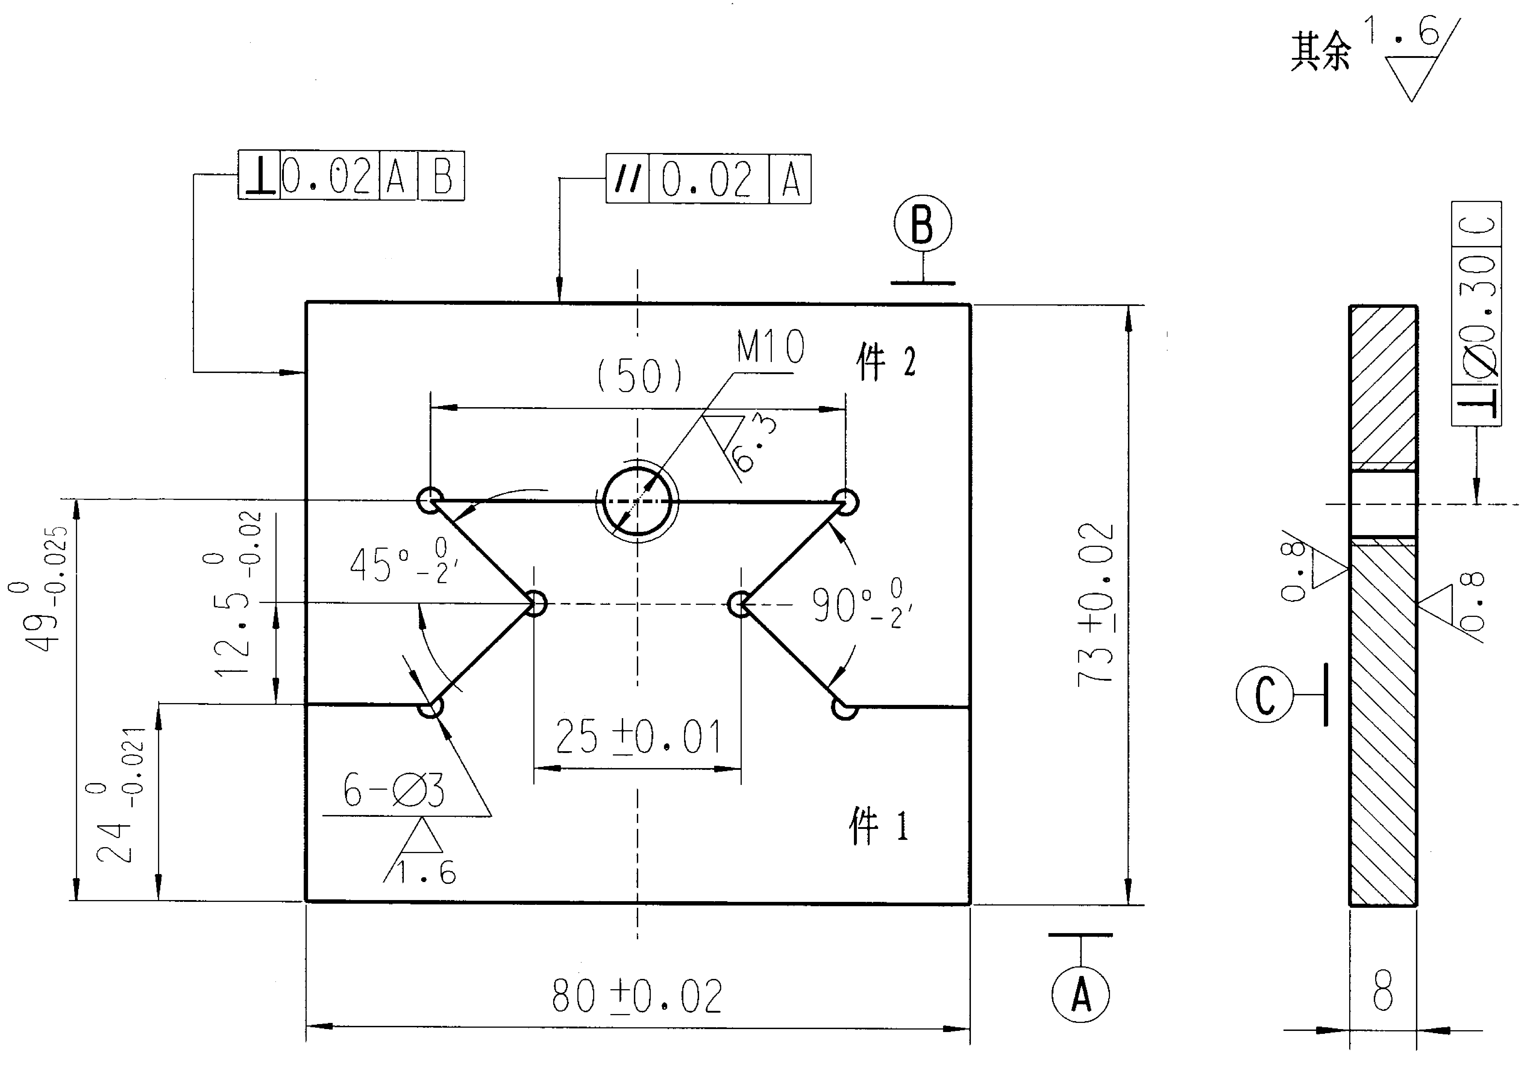

焊工
一、实际操作
（一） 项目
本次比赛项目为：板状仰焊4G（焊条电弧焊）
实际操作试件规格见附图。
（二）试件组对
1、参赛选手按抽签的比赛轮次及工位号到指定地点进行试件组对。
2、出示选手证和抽签单领取试件和焊材，自行进行试件组对。
3、每位选手所领用试件，在组对前应检查是否符合要求，一般不准调换，若有异议，由裁判长决定是否调换。
4、试件在组对过程中如不慎装废，选手可以自行修复，但不得调换。
5、参赛选手应按规定穿戴劳动保护用品，辅助工具自备（见选手允许自带工具规定）。
6、监考及工作人员对每名选手的各道工序应认真填写试件流转卡，对认可合格的应签上姓名，对不符合组对要求的应通知选手重新组对，未经检查合格认可的试件，一律不能用于比赛。
7、试件组对规定如下：
（1）组对时间为15分钟；
（2）点固焊应采用与正式焊接相同的焊接方法和焊接材料。
（3）所有试件应点固在正面坡口内：板状试件点固在试件两端，点固长度≤20mm；
8、试件的焊接方向规定如下：
（1）板状对接焊采用一个方向焊接，不得由中间向两端焊或由两端向中间焊，其余层数的方向和打底焊的方向要一致；
（三）具体要求
1、比赛操作时间为60分钟内（不含组对时间）。
2、试件固定高度不得高于0.85m（以试件中心线为准）。
3、选手在正式比赛前15分钟凭比赛抽签单分别到试件库和焊材库领取试件和焊材。以发令信号为准，开赛迟到10分钟（含10分钟）以上者，按自动弃权处理。
4、选手试电流只能在专门统一发给的试板上进行，不准在夹具上试电流，否则按违反考场规则处理。
5、比赛中不准使用电动工具。
6、焊机、焊枪、焊钳、把线均由竞赛场地统一提供，不准自带。
7、试件在施焊过程中（包括焊缝层间清理）均应在焊接支架上进行，不得再变换位置和方向，如遇清理焊缝使试件移位，应在监考人员监督下恢复原位，试件未焊完不准取下（不包括最后表面清理），不得在试件上作任何标记，否则，该项按0分处理。
8、施焊过程中，若试件焊废不予补发，但允许选手在比赛时间内自行手工修复，焊缝的正、反表面不准修复补焊。若经修复则该试件按0分处理。
9、由于停电及不可抗拒的原因影响操作时，选手有权提出，由裁判长核实裁定。
10、比赛过程中，选手若需要休息、饮水、上洗手间，一律计算在操作时间内。
11、比赛完毕，选手应认真清理试件表面的焊渣、飞溅，但不能破坏试件焊缝的原始成形，清理好的试件交监考人员检查，监考人员如发现选手对试件未清理干净，有权督促选手返工，清理好的试件由监考人员会同选手将试件交指定地点封号，并在监考记录上双方签字。
12、每位选手试件由保密组用统一的封闭物将钢印号封闭，重新进行编号后交评判组进行评分。
13、选手应本着公平竞争原则进行比赛，不得损坏或拆卸比赛所提供的所有设施，若发现此类行为即取消该选手全部考试成绩。
（四）比赛用设备、焊接材料
1、焊机：
（1）手工电弧焊焊机。型号：ZX7-400ST；生产厂家：山东奥太
2、焊条：型号：E5015（CHE507）；规格：Φ3.2mm、Φ4.0mm；生产厂家：四川大西洋焊接材料股份有限公司。
（五）选手自备工具建议清单
面罩、锤子、扁铲、锉刀、钢丝刷、砂布、锯条、磨光机。
（六） 实际操作赛场纪律
1、参赛选手必须服从监考人员指挥，按“操作技能比赛规则”进行实际操作，凡在操作比赛中违反规则者，监考人员应予以制止，对劝阻不听者，监考人员应立即向裁判长汇报，对选手做出处理。
2、监考人员及赛场工作人员与参赛选手之间只能进行有关工作方面的必要联系。其他允许进入赛场的人员，一律不准与参赛选手交谈，发现营私舞弊者，立即停止工作，取消其监考资格，并将情况通知其所在单位做出处理。
3、赛场内应保持肃静，不得喧哗和相互讨论，比赛过程中如发现问题，应立即向监考人员反映，得到监考人员同意方可暂停比赛，否则时间照计。
4、除当轮次的参赛选手及指定负责该轮次的监考人员、工作人员外，有关领导及新闻宣传报导人员应在组委会负责人陪同下进入赛场，进入赛场人员均须佩带规定标志，并遵守赛场纪律，其他人员一律不准进入赛场。
（七）、监考员须知
1、核对选手准考证，检查试件号、工位号等。
2、检查试件点固焊的位置、数量、长度及装配要求，检查试件固定在夹具上的位置、高度、有关尺寸及试件钢号位置。
3、第一次信号发出后，进行试件组对及试电流等准备工作；第二次信号发出后，选手方可进行施焊比赛并准确记录选手试件完成时间。
4、在施焊过程中，应监督选手是否按规定的焊条规格及应用范围进行施焊。
5、考试过程中出现意外情况，按有关规定执行。
6、选手在操作过程中不得串位，不准接受任何的协助和参谋。如发现此类情况，监考人员应立即制止，但监考人员不得干预选手的正常操作。
7、监考人员在监考过程中不得窜位，并认真作好监考记录。选手在操作过程中有违反比赛规则的情况应及时予以制止，并如实记录备案，供评分参考。
8、选手焊好的试件交给监考员后，监考员应认真全面检查并详细写好监考记录表（如焊缝表面是否有修理、补焊、记号等），监考员和选手共同签字后，共同将试件送到指定位置封存。
9、比赛结束，选手各自清净工位后方可离开。
10、在比赛过程中如遇特殊情况（如突然发病等），监考员应立即向裁判长反映，以便及时作出处理。

职业技能大赛焊工
决赛实际操作项目附图

1.板状仰焊4G(焊条电弧焊)
材质：16Mn
焊条型号：E5015 规格:、φ3.2、φ4
数量：Φ3.2mm焊条4根、Φ4.0mm7根
S：12mm
α：32°±2°
L
B：200 mm
L：300mm
b、p自定
反变形量自定

B
S
b
P
α

职业技能大赛焊工决赛
外观评分表(一)
项目：焊条电弧焊板状仰焊 （4G） δ=12mm
试件明码：（ ） 本项得分：
检查项目 | 评判标准及得分 | 评判等级 |  |  |  |  | 测评  数据 | 实得  分数 | 备注
检查项目 | 评判标准及得分 | I（mm） | II（mm） | III（mm） |  | IV（mm） | 测评  数据 | 实得  分数 | 备注
焊缝余高 | 尺寸标准 | 0~2 | ＞2~3 | ＞3~4 |  | ＜0，＞4
焊缝余高 | 得分标准 | 4分 | 3分 | 2分 |  | 0分
焊缝  高度差 | 尺寸标准 | ≤1 | ＞1～2 | ＞2～3 |  | ＞3
焊缝  高度差 | 得分标准 | 6分 | 4分 | 2分 |  | 0分
焊缝宽度 | 尺寸标准 | 18～21 | 17～22 | 16～23 |  | ＜16，＞23
焊缝宽度 | 得分标准 | 4分 | 2分 | 1分 |  | 0分
焊缝  宽度差 | 尺寸标准 | ≤1.5 | ＞1.5~2 | ＞2~3 |  | ＞3
焊缝  宽度差 | 得分标准 | 6分 | 4分 | 2分 |  | 0分
咬边 | 尺寸标准 | 无咬边 | 深度≤0.5 |  |  | 深度＞0.5
咬边 | 得分标准 | 10分 | 每2mm扣1分 |  |  | 0分
正面成型 | 标准 | 优 | 良 | 中 |  | 差
正面成型 | 得分标准 | 6分 | 4分 | 2分 |  | 0分
背面成型 | 标准 | 优 | 良 | 中 |  | 差
背面成型 | 得分标准 | 4分 | 2分 | 1分 |  | 0分
背面凹 | 尺寸标准 | 0～0.5 | ＞0.5～1 | ＞1～2 |  | ＞2
背面凹 | 得分标准 | 3分 | 2分 | 1分 |  | 0分
背面凸 | 尺寸标准 | 0～0.5 | ＞0.5～1 | ＞1～2 |  | ＞2
背面凸 | 得分标准 | 3分 | 2分 | 1分 |  | 0分
角变形 | 尺寸标准 | 0～1 | ＞1～2 | ＞2～3 |  | ＞3
角变形 | 得分标准 | 4分 | 3分 | 1分 |  | 0分
焊缝外观（正、背）成型评判标准
优 |  | 良 |  |  | 中 |  | 差
成形美观，  焊缝均匀、细密，  高低宽窄一致 |  | 成形较好，  焊缝均匀、平整 |  |  | 成形尚可，  焊缝平直 |  | 焊缝弯曲，  高低、宽窄明显
注：表面有裂纹.、夹渣、气孔、未熔合等缺陷或出现焊件修补、未完成，该项作0分处理；
注:本表总分50分.
外观评判组长： 记录员：
评判员： 时间：

职业技能大赛焊工决赛
无损检验评分表
项目 |  | 拍片  数量 |  | 评定范围 | 计分方法 | 配分说明
板状  仰焊 |  | 1 |  | 焊缝两端各去除25mm |  | - 一级片无缺陷50分；  - 评定区内有缺陷最多扣至45分；  - 评定区外的缺陷,按点数扣分最多扣至40分  - 二级片基本分30分。评定区外缺陷按表内缺陷性质扣分,最多扣至20分。  - 三级片得0分。  4、同一试件有多张底片的，按等级最低一张底片评分。
缺陷  性质 | 缺陷  尺寸 |  | 扣 分 标 准
圆  形  缺  陷 | 尺寸≤0.5mm |  | 每点扣0.5分
圆  形  缺  陷 | 尺寸＞0.5mm |  | 每点扣1分
条  形  缺  陷 | 条形  缺陷 |  | 每1mm扣4分
注:本表总分50分.
注：试件的仪器检验按JB/T 4730-2005 标准评定；评定区域：10×10mm。

铣工
（一）竞赛场地准备
A、材料准备
名 称 | 规 格（mm） | 数 量
45 | 见毛坯图样 | 1套/每位选手
B、设备准备
名 称 | 规 格 | 数 量
铣床 | 现场指定 | 1台
机用虎钳 | 125 | 1台
说明：可根据实际情况选择其它型号的铣床，设备及附件必须齐全、完好，满足工件加工精度要求。
C、量具准备
名 称 | 规 格（mm） | 数 量
高度游标卡尺 | 0.02/0～150 | 1把
（1） 毛坯图样
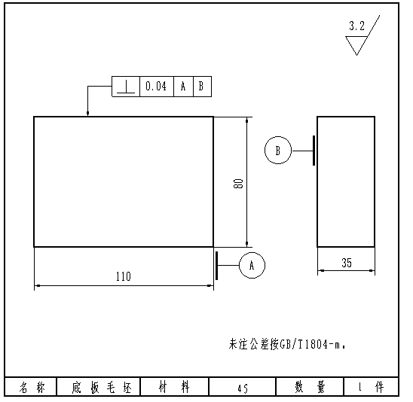

铣刀准备通知单
序号 | 名 称 | 规 格（mm） | 数 量
1 | 端面铣刀（不重磨刀片） | φ160 | 1把
2 | 立铣刀 | φ8,φ10、φ12、φ20、φ50 | 各1把
3 | 60⁰燕尾槽铣刀 | φ100 | 1把
4 | 钻头 | φ6、φ11.7 φ8、 | 各2把
5

（二）选手准备
工量具建议清单
序号 | 名 称 | 规 格（mm） | 数 量
1 | 游标卡尺 | 0.02/0～150 | 1把
2 | 深度游标卡尺 | 0.02/0～300 | 1把
3 | 千分尺 | 0.01/0～25、0.01/25～50、0.01/50～75 | 各1把
4 | 内径百分表 | 0.01/0～18、0.01/18～35 、0.01/35～50 | 各1套
5 | 百分表及表座 | 0.01/0～3 | 1套
6 | 铣刀 | 见下页
7 | 铜棒 | 自定 | 1把
8 | 垫铁 | 自定 | 自定
9 | 常用工具 | 自定 | 自定
10 | φ8测量棒 | φ8 | 2件

铣工技能试题(加工时间180分钟内)
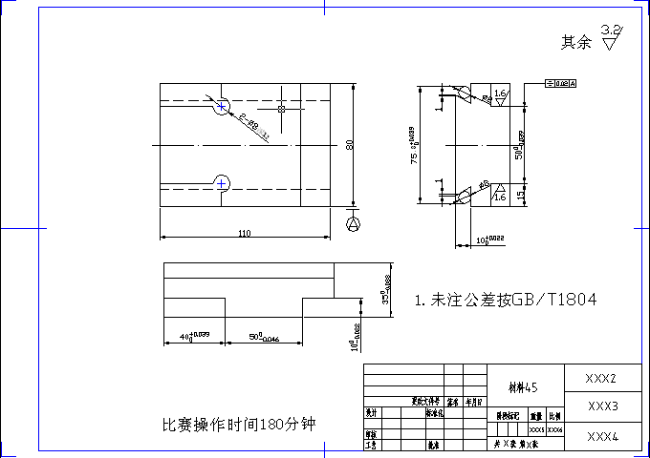

维修电工
（一）竞赛场地准备及建议选手准备清单
试题1、设计、安装
准备要求：
序号 |  | 名 称 | 型号与规格 | 单位 | 数量 | 备 注
1 |  | 三相四线交流电源 | ～3×380/220 V、20 A | 处 | 1
2 |  | 万用表 | 自定 | 块 | 1 | 选手准备
3 |  | 电工通用工具 | 验电笔、钢丝钳、螺丝刀（包括十字口螺丝刀、一字口螺丝刀）、电工刀、尖嘴钳、活扳手等 | 套 | 1 | 选手准备
4 |  | 圆珠笔 | 自定 | 支 | 1 | 选手准备
5 |  | 演草纸 | 自定 | 张 | 2 | 选手准备
6 |  | 劳保用品 | 绝缘鞋、工作服等 | 套 | 1 | 选手准备
7 |  | 双速电动机 | YD123M-4/2，6.5 kW/8 kW、△/2Y、 13.8 A/17.1 A、450/2880 r/min | 台 | 1
8 |  | 配线板 | 600×600×20 mm | 块 | 1
9 |  | 组合开关 | HZ10-25/3 | 个 | 1
10 |  | 交流接触器 | CJ10-10，线圈电压380 V  或CJ10-20，线圈电压380 V | 只 | 4
11 |  | 中间继电器 | JZ7-44 A，线圈电压380 V | 只 | 1
12 |  | 热继电器 | JR16-20/3，整定电流17.1 A | 只 | 1
13 |  | 时间继电器 | JS7-4，线圈电压380 V | 只 | 1
14 |  | 熔断器及熔芯配套 | RL1-60/40 A | 套 | 3
15 |  | 熔断器及熔芯配套 | RL1-15/4 A | 套 | 2
16 |  | 三联按钮 | LA10-3H或LA4-3H | 个 | 1
17 |  | 接线端子排 | JX2-1015，500 V（10 A、15节） | 条 | 1
18 |  | 木螺丝 | Φ3×20 mm；Φ3×15 mm | 个 | 30
19 |  | 平垫圈 | Φ4 mm | 个 | 30
20 |  | 塑料软铜线 | BVR-2.5 mm²，颜色自定 | 米 | 20
21 |  | 塑料软铜线 | BVR-1.5 mm²，颜色自定 | 米 | 20
22 |  | 塑料软铜线 | BVR-0.75 mm²，颜色自定 | 米 | 1
23 |  | 别径压端子 | UT2.5-4，UT1-4 | 个 | 20
24 | 行线槽 |  | TC3025，长自定，两边打Φ3.5 mm孔 | 米 | 5
25 | 异型塑料管 |  | Φ3.5 mm | 米 | 0.2
26 | 速度继电器 |  | JY1 | 只 | 1
27 | 绘图工具 |  | 自定 | 套 | 1
28 | 绘图纸 |  | B4 | 张 | 4
工时：150分钟内

试题2、
准备要求：
序号 | 名 称 | 型号与规格 | 单位 | 数量 | 备 注
1 | 双踪示波器 | ＤＦ4328型 | 台 | 1
2 | 稳压电源 | 0 ~ 30 V | 台 | 1
3 | 单相交流电源 | ~220 V | 处 | 2
4 | 绝缘导线 | 自定 | 米 | 1
5 | 劳保用品 | 绝缘鞋、工作服等 | 套 | 1
工时：5分钟内

电工
试题1（30分钟）、排故
（1）材料、设备表
序号 | 名 称 | 型号 规格 | 单位 | 数量 | 备 注
1 | 空气开关 | DZ10－100/3 | 个 | 3
2 | 电压表 | 1T1－V 0～500V | 个 | 2 | V
3 | 电流表 | 1T1－A 0～50A | 个 | 6 | A
4 | 转换开关 | LW2－5.5－F4－X | 个 | 2 | SA1
5 | 熔断器 | RL1－15 | 个 | 17 | FU1～FU13
6 | 接触器 | CJ10/－10/380V | 个 | 3 | KM1 KM3
7 | 红色指示灯 | XD3－220/15V 2VA | 个 | 3 | RD1～RD3
8 | 按钮开关 | LA19－11 | 个 | 4 | SB1～SB4
9 | 选择开关 | LA18－22/3 | 个 | 1 | SA2
10 | 绝缘线 | BV2.5 mm ² | 米 | 20
11 | 绝缘线 | BV 1.5 mm ² | 米 | 20
12 | 模拟配电盘 | 700×800mm | 个 | 1
13 | 原理图 |  | 张 | 1
（2）工具准备：常用电工工具、尖嘴钳、剥线钳、万用表、钳形电流表、兆欧表。
（3）考场准备：
1) 用以上元件安装9套低压电源互为备用自动投入装置，以备竞赛时用（见原理图）。安装时必须同一格式，在线的两端并配上线号。
2）考场每个考位至少保证2m²的面积，每个考位有固定台面，右上角贴有考号，考场采光良好，工作面不少于100lx，不足部分采用局部照明补充；
3）考场应干净整洁，无环境干扰，空气新鲜；考前由考务人员检查考场各考位应准备的材料、设备、工具是否齐全，所贴考号是否有遗漏。
（4）竞赛时，由裁判长、裁判员共同对以上9套设备进行完好情况确认并在考场记录上签字，如有问题排除故障后，方可使用。
（5）故障设置模拟自然故障,由裁判长、裁判员共同讨论后设置。
试题2、安装（40分钟）
（1）材料、设备表
序号 | 名 称 | 规格 型号 | 单位 | 数量 | 备 注
1 | 晶闸管 | KP5 | 个 | 1 | VT
2 | 二极管 | 2CP2 | 个 | 4 | V1～V4
3 | 稳压管 | 2CW21J | 个 | 1 | V6
4 | 单结晶体管 | BT33B | 个 | 1 | V5
5 | 电阻 | 1kΩ | 个 | 2 | R1 R2
6 | 电阻 | 390Ω | 个 | 1 | RB2
7 | 电阻 | 100Ω | 个 | 1 | RB1
8 | 可调电阻 | 20kΩ | 个 | 1 | RP
9 | 负载电阻 | 500Ω 5W | 个 | 1 | RL（也可用220V，40W灯泡代）
10 | 电容器 | 0.47μF | 个 | 1 | C
11 | 变压器 | 220V/50V；30VA | 台 | 2 | T1、T2（
12 | 导线 | BV0.5 mm² | 米 | 2
13 | 环氧树脂板 | 210×300 | 块 | 1 | 元件安装孔已打好。
14 | 松香焊锡丝 | φ1.5 | 克 | 5
15 | 砂纸 | 0# | 张 | 1
（2）工具准备：常用电工工具、镊子、尖嘴钳、扁口钳、电烙铁、万用表、示波器。
（3）考场准备：
1）考场每个考位至少保证2m²的面积，每个考位有固定台面，右上角贴有考号，考场采光良好，工作面不少于100lx，不足部分采用局部照明补充；
2）考场应干净整洁，无环境干扰，空气新鲜；考前由考务人员检查考场各考位应准备的材料、设备、工具是否齐全，所贴考号是否有遗漏。

无线电装接工
（一）竞赛场地准备
1、彩色电视信号发生器； 一台
2、小型黑白电视机套件： 一套/人
3、焊接操作台； 一台/人
4、示波器（DF-4328）； 十台
5、万用表（MF-47）； 一只/人
6、焊锡丝及助焊剂适量；
7、信号发生器（DF-1641B1）； 十台
（二）选手准备
1、焊接工具一套；
2、装接工具一套；
时间总计：125分钟内

